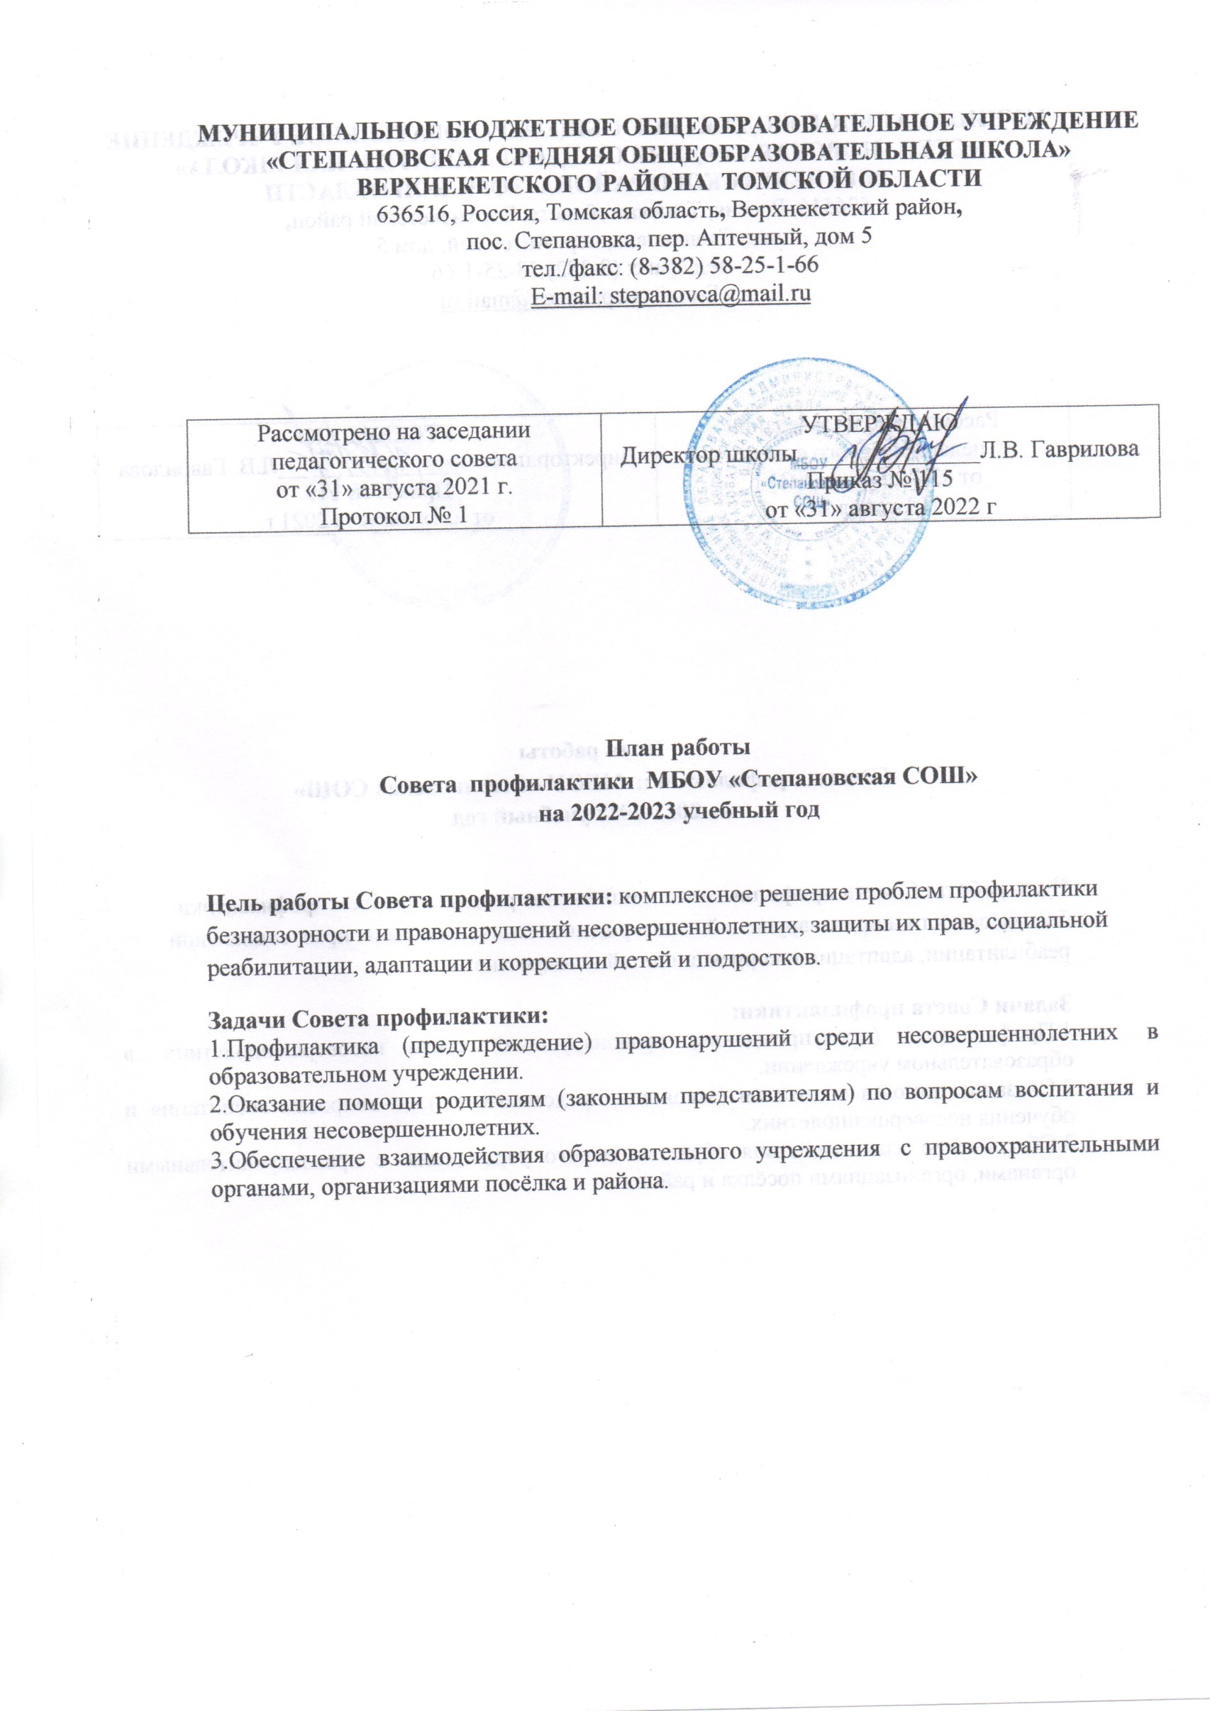

Плановые заседания Совета профилактики

№ п/п | Сроки | Содержание работы | Ответственные
1 | Сентябрь | 1.Утверждение состава Совета по профилактике.  2.Планирование работы на 2022-2023 учебный год.  3.Организация сотрудничества с правоохранительными органами.  4.Корректировка банка данных на детей группы риска, неблагополучных семей, оформление социального паспорта школы. | И.Б. Попцова - заместитель директора по ВР,  Л.А. Митракова - социальный педагог,  Н.В. Аксенова – педагог- психолог,  Классные руководители
2 | Октябрь | 1.Контроль занятости детей группы риска дополнительным образованием.  2.Посещение кружков и секций, беседы с тренерами и педагогами дополнительного образования.  3.Приглашение родителей, учащихся для проведения профилактических бесед. | И.Б. Попцова - заместитель директора по ВР,  Л.А. Митракова - социальный педагог,  Н.В. Аксенова – педагог- психолог,  Классные руководители
3 | Ноябрь | 1.Индивидуальные беседы с обучающимися, состоящими на различных видах учета.  2. Выявление учащихся регулярно пропускающих занятия без уважительной причины.  3. Заседание Совета. | И.Б. Попцова - заместитель директора по ВР, Л.А. Митракова - социальный педагог, Классные руководители
4 | Декабрь | 1.Организация контроля занятости детей группы риска в период зимних каникул - рейды по местам сбора молодёжи, проведение профилактических бесед, посещение семей обучающихся, состоящих на различных видах учёта.  2. Контроль за привлечением несовершеннолетних правонарушителей к участию в культурно-досуговых мероприятиях, в работе кружков, секций, клубов по интересам, организацией их полезной занятости, а также проведение анализа их эффективности.  3.Приглашение обучающихся и родителей (законных представителей) для проведения профилактических бесед по предупреждению опозданий и причины пропусков уроков без уважительной причины. | И.Б. Попцова - заместитель директора по ВР,  Л.А. Митракова - социальный педагог,  Н.В. Аксенова – педагог- психолог,  Классные руководители
5 | Январь | 1.Итоги профилактической работы за 1 полугодие: отчет классных руководителей и социального педагога. | И.Б. Попцова - заместитель директора по ВР, Л.А. Митракова - социальный педагог, Классные руководители
6 | Февраль | 1. Отчёт об условиях жизни и основных проблемах в семьях, имеющих опекаемых детей.  2.Приглашение обучающихся и родителей (законных представителей) для проведения профилактических бесед. | И.Б. Попцова - заместитель директора по ВР,  Л.А. Митракова - социальный педагог,  Классные руководители
7 | Март | 1.Организация контроля занятости детей группы риска в период весенних каникул. | И.Б. Попцова - заместитель директора по ВР,  Л.А. Митракова - социальный педагог,  Классные руководители
8 | Апрель | 1.Анализ работы с неблагополучными семьями.  2.Работа с обучающимися склонными к курению, употреблению алкоголя, токсичных и наркотических веществ с привлечением специалиста. | Л.А. Митракова - социальный педагог  Классные руководители  Терапевт участковой больницы п.Степановка
9 | Май | 1.Организация летнего отдыха обучающихся группы риска.  2.Анализ работы Совета по профилактике за 2021-2022 учебный год. | И.Б. Попцова - заместитель директора по ВР,  Л.А. Митракова - социальный педагог,  Классные руководители

Заместитель директора школы по ВР
Председатель Совета профилактики И.Б. Попцова

